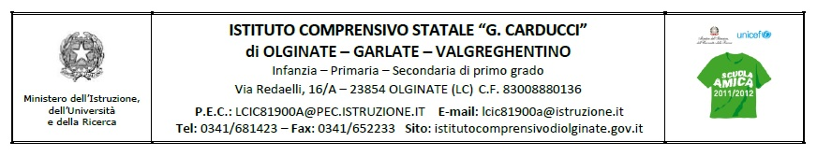
SCHEDA DI PROGETTO a.s. 2015/2016
- Infanzia Plesso di OLGINATE/VALGREGHENTINO/GARLATE
- Primaria
- Secondaria di I grado
- Progetto d’Istituito
AREA di progetto : | - P01 Scuola amica  - P02 Salute  - P03 Gli  - P04 Continuità  - P05 Formazione  - P06 Sviluppo competenze  - P07 Filone tematico
TITOLO del progetto : | PROGETTO SICUREZZA STRADALE  PROGETTO BULLISMO- DISAGIO-LEGALITA’
RESPONSABILE del progetto : | CRISTINA CARSANA
CLASSI coinvolte : | TUTTE LE CLASSI DELL'ISTITUTO
DURATA del progetto : | 1^ E 2^ QUADRIMESTRE
OBIETTIVI (Descrivere gli obiettivi che si intendono perseguire, i destinatari a cui si rivolge, le finalità e le metodologie utilizzate. Illustrare eventuali rapporti con altre istituzioni)
FINALITÀ (riferimento al Pof)  (È la meta macro che si intende perseguire nell'arco del processo, correlata con aspetti relativi alla cittadinanza, all’identità personale, ecc.) | - Rilevare i bisogni formativi per organizzare un’offerta che assicuri la formazione di base, sappia integrare e apra allo sviluppo  - Programmare e progettare in modo collegiale e trasversale per motivare e orientare gli alunni  - Educare alla solidarietà e alla collaborazione attraverso i concetti di lealtà, sicurezza, responsabilità e rispetto delle persone e delle regole  - Favorire lo scambio tra culture e promuovere l’integrazione sociale e culturale di tutti gli alunni
OBIETTIVI (La finalità generale deve essere tradotta in obiettivi specifici) | - Stabilire una collaborazione con altre istituzioni  - Far crescere nei nostri ragazzi l’orgoglio e il senso di appartenenza sviluppato nella consapevolezza di essere parte viva e attiva di un evento e di un territorio;  ▪ Educare alla convivenza democratica e alla legalità
DESTINATARI | Gli alunni dell'Istituto Comprensivo
METODOLOGIE E ATTIVITÀ (lezioni frontali, a classi aperte, ecc.) | Intervento/i da parte degli Agenti della Polizia o della Questura di Lecco nelle classi
RAPPORTI CON ALTRE ISTITUZIONI (rapporti con classi e/o altri Enti, Scuole, ecc.) | INTERVENTO OPERATORI DELLA QUESTURA DI LECCO

Fasi operative | 2 0 1 5 |  |  |  | 2 0 16
Fasi operative | Sett. | Ott. | Nov. | Dic. | Genn. | Febb. | Mar. | Apr. | Magg. | Giug.
Stesura della scheda di progetto | x
Accordi con l’esperto o gli esperti sugli interventi in classe (data/metodologia/argomento) |  |  | x | x
Attuazione dell’attività: intervento esperti |  |  |  |  |  |  | x | x | x

SPAZI SCOLASTICI UTILIZZATI: ◻ aule ◻ palestra ◻ aula magna
◻ laboratori ◻ cortile ◻ aula speciale ◻ spazi esterni ◻ esterno

VERIFICA E VALUTAZIONE DEL PROGETTO

VERIFICA ◻ mensile ◻ bimestrale ◻ trimestrale ◻ quadrimestrale

◻ IN ITINERE

◻ FINALE
VALUTAZIONE DEL PROGETTO CON
◻ questionari ◻ elaborati ◻ dibattiti ◻ interrogazioni ◻ griglie ◻ altro

a cura del DS

riesame:
fattibilità progetto: si ◻ no ◻ da modificare ◻
condizioni minime: si ◻ no ◻ da modificare ◻
eventuali modifiche:

Data  ______________ | Il Dirigente Scolastico  _______________________________ | Il Direttore dei Servizi Gen. e Amm.vi  ______________________________

